Sembol | Sayı
0 | sıfır
1 | bir
2 | iki
3 | üç
4 | dört
5 | beş
6 | altı
7 | yedi
8 | sekiz
9 | dokuz
10 | on
11 | on bir
12 | on iki
13 | on üç
14 | on dört
15 | on beş
16 | on altı
17 | on yedi
18 | on sekiz
19 | on dokuz
20 | yirmi
21 | yirmi bir
22 | yirmi iki
23 | yirmi üç
24 | yirmi dört
25 | yirmi beş
26 | yirmi altı
27 | yirmi yedi
28 | yirmi sekiz
29 | yirmi dokuz
30 | otuz
40 | kırk
50 | elli
60 | altmış
70 | yetmiş
71 | yetmiş bir
80 | seksen
81 | seksen bir
90 | doksan
91 | doksan bir
100 | yüz
101 | yüz bir
500 | beş yüz
750 | yedi yüzelli
1000 | bin

-Dolapta kaç tane bira var?
-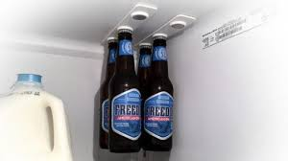
Dolapta dört tane bira var.
Odada kaç tane halı var?

Odada bir tane halı var.

Burada kaç tane çiçek var?
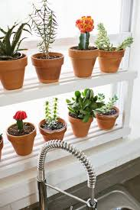
……………………………………….
Kaç tane elma var?



